Практика № 2. Эффект неоновой трубки. Режим Перехода (Blend)

Программа Illustrator позволяет с легкостью создавать изображение светящихся объектов, однако цифровая имитация программными средствами неоновых композиций – совсем иное. Настоящие неоновые символы и рисунки создаются на основе стеклянных трубок, заполненных светящимся газом. Все эти трубки в реальности имеют одинаковый диаметр и изогнуты для получения контуров различных букв или фигур. Свечение неоновой трубки неравномерно: наибольшая яркость достигается в середине диаметра трубки. Края неоновой трубки выглядят несколько размытыми, нечеткими. Чтобы получить цифровой образ неонового свечения, необходимо сначала прорисовать контуры, по которым будут располагаться трубки, а потом имитировать эффект свечения неоновой трубки путем последовательного наложения в палитре Appearance (Оформление) друг на друга все менее и менее широких штрихованных контуров. Такой метод является достаточно гибким, поскольку, так же, как и любой другой стиль, вид можно сохранять, редактировать и повторно использовать, не создавая каждый раз заново эффекта неоновой трубки.

Упражнение 1. Неоновый эффект
- 1. Создайте новый документ 800*600 пикселов, цветовой режим – RGB, единицы – пикселы.
- 2. Нарисуйте прямоугольник с параметрами 700*400 пикселов и закрасьте его в черный или в очень темный тон, чтобы на нем были хорошо видны яркие неоновые трубки.
- 3. Теперь будем создавать неоновые трубки. Нарисуйте звезду с параметрами R1=50 R2=100, 5 лучей, заливка – None (Нет), обводка – None (Нет), ширина – произвольная. Между контурами элементов иллюстрации должно сохраняться достаточное расстояние, для того чтобы можно было увеличить толщину линий, имитируя диаметр неоновых трубок.
- 4. Откройте палитру Stroke (Обводка). Установите переключатели в положение Round Cap (Закругленный конец линии) и Round Join (Скругленные стыки). Применение этих параметров к данной фигуре сделает похожей ее на изогнутые неоновые трубки. Дело в том, что стеклодув, в реальности, не может изогнуть неоновую трубку под геометрически острым углом, и такая трубка, даже на участках острых изломов, будет иметь некоторую степень закругления.
- 5. Откройте палитру Оформление. Выделите строку Stroke (Обводка). Создайте дубликат обводки, щелкнув на кнопку внизу палитры. Установите ширину этой обводки 14 пт и задайте цвет в палитре Color (Цвет) темно-зеленый цвет R = 0; G = 107; B = 51. Созданный контур будет обладать самым темным цветом и являться самым широким контуром неоновой трубки.
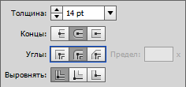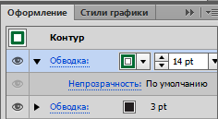
- 6. Не отменяя выделение контура в палитре Appearance (Оформление), выберите команду Effect – Blur – Gaussian Blur (Эффект – Размывание – Размытие по Гауссу). После этого установите значение радиуса 2-3. Интенсивность цвета размытого по такой кривой края фигуры убывает не сразу, образуя относительно слабое размытие края.
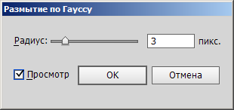
- 7. Не отменяя выделение обводки в палитре Appearance (Оформление), создайте дубликат этой неоновой обводки. Измените ее цвет на цвет R = 0; G = 194; B = 0, а ширину обводки установите – 7 пт. Щелкнув мышкой дважды на строку с эффектом размывки, установите радиус размывания 1.
- 8. Еще раз выполните пункт 7, но с новыми параметрами: цвет R = 219; G = 225; B = 0, ширина – 3 пт, радиус размывки – 0,5. Эта обводка должна быть очень яркой.
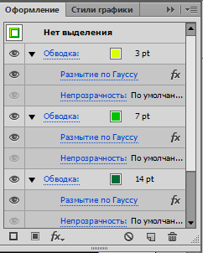
Самая широкая обводка должна быть самой нижней, а самая узкая – самой верхней, иначе она не будет видна.
- 9. Сохраните эту обводку звезды, как стиль с именем – Зеленый неон. Для этого не снимая выделения со звезды, откройте палитру Стили графики. Или перетащите квадратик с суммирующей обводкой из палитры Оформление (слева от слова Контур) на палитру Стили графики или просто щелкните на кнопке Новый стиль внизу палитры Стили графики.
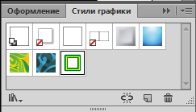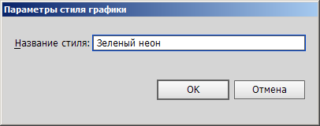
- 10. Не снимая выделения со звезды, скопируйте ее и откройте окно масштабирования, нажав дважды на инструмент масштаба (у вас выделена новая звезда) установите параметры новой звезды – масштаб – примерно 60% и уберите галочку – Масштабировать обводку и эффект, чтобы толщина обводки и размывка не менялись.
- 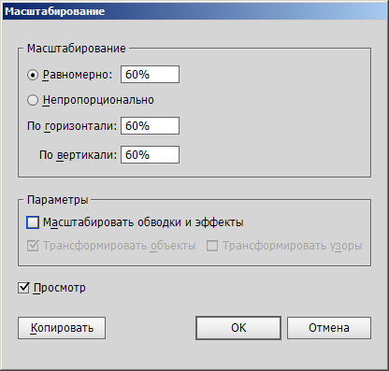
- 11. Создайте теперь дубликат этой звезды. Перейдите в палитру Appearance (Оформление) и, выделяя последовательно все три обводки измените цвета обводок в палитре Образцы соответственно: самая широкая – на рубиновый, средняя – на кабачковый, тонкую – на желтый.
- 12. Сохраните новый стиль под именем – Красный неон.
- 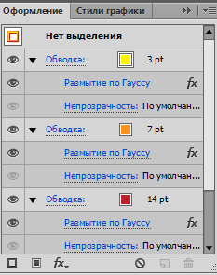
- 13. Аналогично нарисуйте прямоугольник вокруг всех звезд и окрасьте его обводку в один из неоновых стилей.
- 14. Передвиньте его на задний план, а потом в этом же окне – на один вперед, чтобы он не находился под черным прямоугольником.
- 15. Теперь сделаем надписи. Первую – STAR напишем широким шрифтом, чтобы буквы представляли собой по краю окаймленными неоновыми трубками. Для этого выберем инструмент Текст и установим шрифт Arial Black и размер примерно - 80. Не снимая выделения, преобразуйте текст в контуры Текст – Преобразовать в кривые.
- 16. Не снимая выделения, примените к тексту один из неоновых стилей. Установите параметры заливки – 20% черного RGB (50:50:50) и контура – Нет. Неоновые линии трубок не должны сливаться. Для этого отмасштабируйте текст на «глазок».
- 17. Создайте аналогично текст «bar», но с тонким шрифтом Courier New размером примерно в 2 раза меньше предыдущего текста. Если будут видны черные линии внутри букв, уменьшите их размер.
- 18. Скомпонуйте все объекты в рекламу и сохраните с именем – Неон.

Упражнение 2. Музыкальная иконка

В этом уроке будем рисовать музыкальную иконку с применением различных техник и режимов Перехода (Blend).

Базовый контур диска
- Для этого нарисуйте эллипс и немного поверните его вокруг центра.
- С помощью инструмента Масштаб создайте его уменьшенную копию – 95%. Следующая копия – 35% от предыдущей, третья и четвертая копии – 80% от предыдущих, и последняя – 75% от предыдущей. У вас должно получиться 6 эллипсов, как на рисунке.
- Откройте палитру Слои и переименуйте эллипсы – эллипс 1, эллипс 2, эллипс 3, эллипс 4, эллипс 5, эллипс 6. Это важно для дальнейших операций.
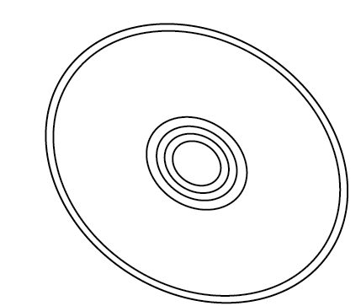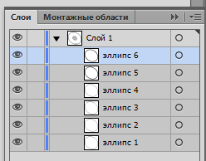

Создание диска из колец
- Создадим два кольца: большое кольцо из эллипсов 2 и 3 и малое – из эллипсов 3 и 4. Кольца 5 и 6 нам пока не нужны. Для этого создайте копию эллипса 3.
- В палитре Слои выделите эллипсы 2 и 3 и выполните команду Объект – Составной контур – Создать и присвойте ему имя Большое кольцо в палитре Слои.
- Аналогично создайте Малое кольцо из эллипсов 3 и 4.
- Затем, используя инструмент Градиент (Gradient tool), залейте оба кольца серо-белым линейным градиентом, как показано на рисунке. Направление градиентов относительно друг друга примерно под 90^{о}. Обводку установите толщину – 0,25pt и цвет – черный.
Радужный градиент
- Нарисуйте 8 разноцветных линий инструментом Отрезок линии, как показано на рисунке.
- Установите толщину линий примерно 2 pt. Две 2 крайние линии обязательно должны быть белыми, это нужно для плавного перехода. Все остальные окрасьте как на картинке. Используя инструмент Переход (Blend Tool), последовательно «общелкайте» все линии слева направо.
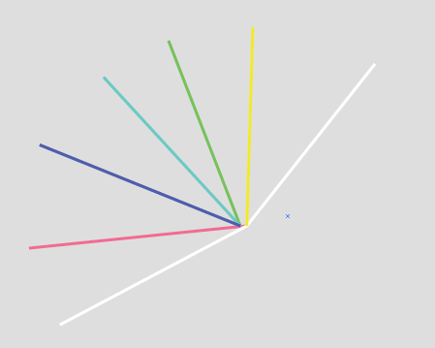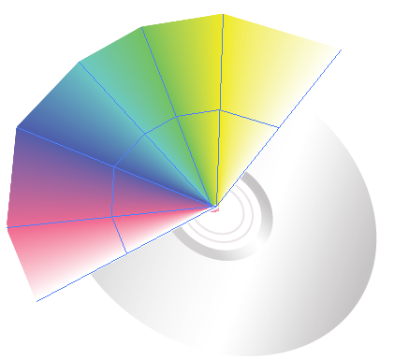

Обтравочная маска
- Создайте копию Большого кольца (это составной контур) и расположите ее в палитре Слои над созданным переходом – это будет обтравочная маска для радужного градиента.
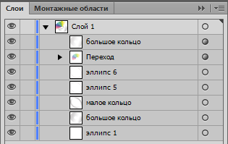
- Выделите копию большого кольца и переход и создайте маску Объект – Обтравочная маска – Создать (Object – Clipping Mask – Make). И сразу же установите ей режим смешивания Умножение (Multiply) и Прозрачность (Opacity) - 26%.
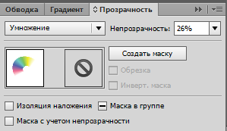
- Повторите предыдущие шаги для еще одного радужного градиента с другой стороны диска. Он создается на основе 6 разноцветных линий. Для его обтравочной маски создайте еще одну копию большого кольца и также поставьте его над вторым радужным градиентом. С диском работу закончили. Чтобы не испортить рисунок можете заблокировать этот слой.
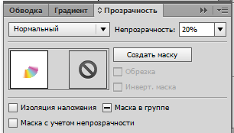

Рисуем глянцевую ноту
- Создайте новый слой и назовите его Нота.
- Создайте три эллипса с заливкой от темного к самому светлому цвету, как на рисунке. Форму малого эллипса отредактируйте.
- Далее создайте Переход: Объект – Переход – Параметры перехода (Object – Blend – Blend Options), выберите Заданное число шагов (Specified) и установите Количество шагов (Steps) = 128. После этого выделите все три фигуры и нажмите (Ctrl + Alt + B) или Объект – Переход – Создать (Object – Blend – Make).
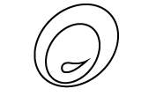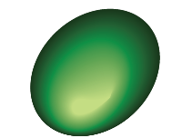
- Для блика нарисуйте овал и залейте его черно-белым градиентом. Убедитесь, что для заливки вы используете чистый черный цвет (C,M,Y,K=100 или RGB (0,0,0)). Перетащите блик поверх ноты и установите Режим наложения (Blending Mode) – Замена светлым (Screen) или Перекрытие. Что больше подойдет по цветам.
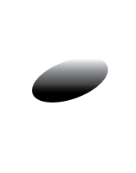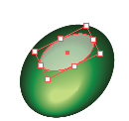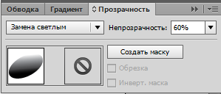
- Для вертикальных частей иконки нарисуйте вытянутый Прямоугольник со скругленными углами, а поверх него – сильно вытянутый Эллипс и примените Переход (Blend) с предыдущими параметрами. Сделайте дубликат (перетащите вправо, удерживая Alt).
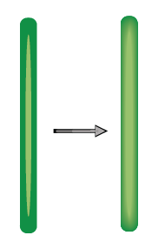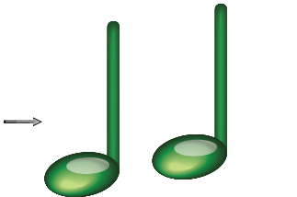

- Нарисуйте фигуру, которая будет служить основанием для ноты. Создайте копию основания и залейте ее трехцветным градиентом. Для этого нужно будет нарисовать Прямоугольник со скругленными углами и исказить его инструментом Наклон.
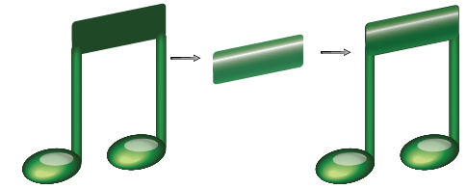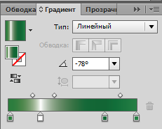
- Добавьте блик, пользуясь описанным выше методом, и установите для него режим смешивания Замена светлым.

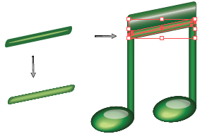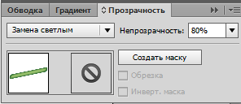
Рисуем отражение ноты
1. Нарисуйте три овальные фигуры, как показано на рисунке. У внешней фигуры заливка должна быть белой для создания эффекта свечения. Выделите все три фигуры и выполните переход Объект – Переход – Создать (Object > Blend > Make).
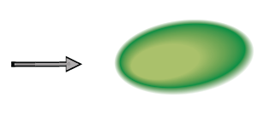
2. Перетащите отражение ниже самой ноты и установите для нее в палитре Прозрачность режим смешивания Умножение (Multiply) и прозрачность – 37%. Скопируйте отражение нотки для другой стороны.
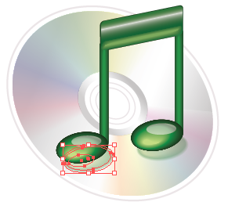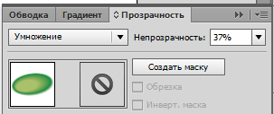

Добавляем тень
Последний шаг состоит в применении эффекта Тень (Drop Shadow) для диска. Выделите внешний контур диска и добавьте тень: Эффекты – Стилизация – Тень со следующими параметрами:
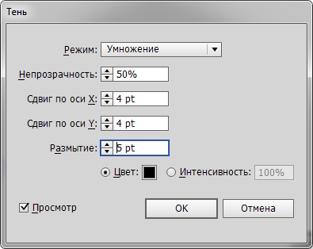

Результат – готовая иконка



